Schéma directeur de traitement des excréments

début de la vidange vidange en progression
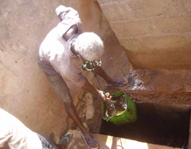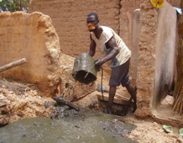

Vidange en immersion Fin de vidange nettoyage
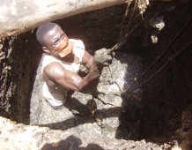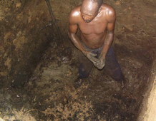

tertre de paille jeux d’enfants
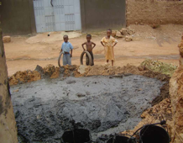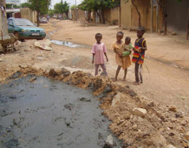

Ce réservoir est vidangé après plus 10 ans de remplissage. La matière fécale en s’accumulant se transforme en boue. Il n’y a eu aucun traitement d’épuration.
La vidange sur ce paillis entraine deux types de pollution
1 Une partie du liquide s’infiltre dans le sol
2 L’infiltration érode le sol de soutien des murs porteur de l’habitation.

